**第一编·第四章·审计抽样方法**

**考点和典题**

**第三节　审计抽样在细节测试中的运用**

**二、选取样本阶段**

（一）确定抽样方法

1.传统变量抽样**【多选题考点】**

（3）传统变量抽样的优点

|  |  |
| --- | --- |
| **方法** | **内容** |
| 优点 | a）如果账面金额与审定金额之间存在较多差异，传统变量抽样可能只需**较小的样本规模**就能满足审计目标  b）注册会计师关注总体的**低估**时，传统变量抽样比货币单元抽样更合适  c）需要在每一层追加选取额外的样本项目时，传统变量抽样**更易于扩大样本规模**  d）对**零余额或负余额项目**的选取，传统变量抽样**不需要**在设计时予以特别考虑 |

（4）传统变量抽样的缺点

|  |  |
| --- | --- |
| **方法** | **内容** |
| 缺点 | a）传统变量抽样比货币单元抽样更复杂，注册会计师通常需要借助计算机程序  b）确定样本规模时，**需要估计总体特征的标准差**  c）如果存在非常大的项目，或者在总体的账面金额与审定金额之间存在非常大的差异，而且样本规模比较小，正态分布理论**可能不适用**  d）如果几乎不存在错报，传统变量抽样中的差异法和比率法将无法使用 |

2.货币单元抽样**【单选题考点】**

（1）基本概念

|  |  |
| --- | --- |
| **方法** | **内容** |
| 概念 | 运用**属性抽样原理**，对货币金额而不是对发生率得出结论的统计抽样方法，是概率比例规模抽样方法的分支，也称为金额单元抽样、累计货币金额抽样以及综合属性变量抽样 |
| 抽样单元 | 货币单元 |

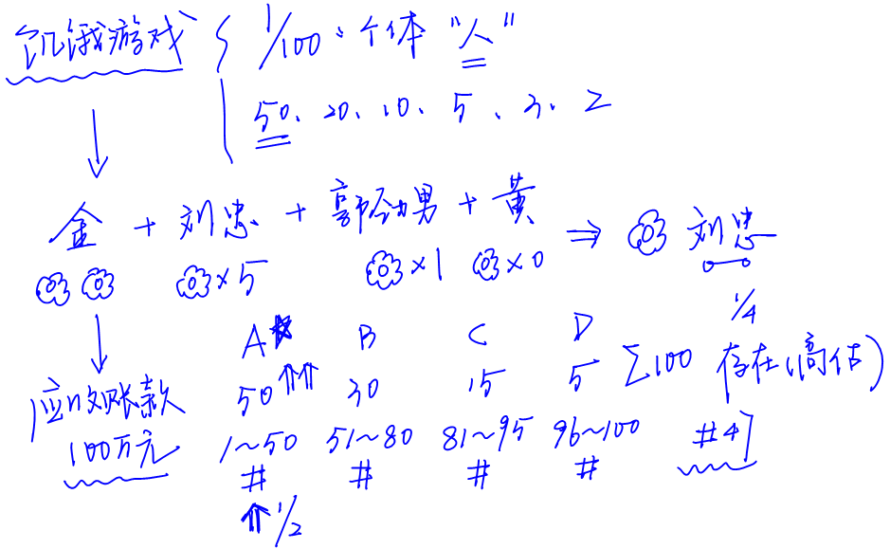

（2）货币单元抽样的特点

|  |  |
| --- | --- |
| **方法** | **内容** |
| 特点 | （1）每个**货币单元**被选中的机会相同  （2）每个**项目**被选中的概率等于该项目的金额与总体金额的比率  （3）项目**金额越大**，被选中的**概率就越大**  （4）有助于注册会计师将审计重点放在**较大的**账户余额或交易  （5）注册会计师不是对货币单元实施检查，而是对包含被选取货币单元的账户余额或交易实施检查，注册会计师检查的账户余额或交易称为**逻辑单元** |

（3）货币单元抽样的优点

|  |  |
| --- | --- |
| **方法** | **内容** |
| 优点 | a）以**属性抽样原理为基础**，便于计算样本规模和评价样本结果，通常比传统变量抽样更易于使用  b）确定样本规模时**无须直接考虑**总体的特征（如变异性）  c）**无需**通过分层减少变异性，而传统变量抽样需要对总体进行分层以减小样本规模  d）使用系统选样法选取样本时，如果项目金额等于或大于选样间距，货币单元抽样将**自动识别**所有单个重大项目，即该项目一定会被选中  e）如果注册会计师预计错报不存在，货币单元抽样的样本规模通常比传统变量抽样方法**更小**  f）货币单元抽样的样本更容易设计，且可在能够获得完整的总体之前开始选取样本 |

（4）货币单元抽样的缺点

|  |  |
| --- | --- |
| **方法** | **内容** |
| 缺点 | a）货币单元抽样不适用于测试总体的低估  b）对零余额或负余额的选取需要在设计时特别考虑  c）当发现错报时，如果风险水平一定，货币单元抽样在评价样本时可能**高估抽样风险**的影响，从而导致注册会计师更可能拒绝一个可接受的总体账面金额  d）注册会计师通常需要**逐个累计**总体金额。但如果相关的会计数据以电子形式储存，就不会额外增加大量的审计成本  e）当预计总体错报的金额增加时，货币单元抽样所需的样本规模也会**增加**，在这些情况下，货币单元抽样的样本规模可能大于传统变量抽样所需的规模 |

（二）确定样本规模

1.影响样本规模的因素**【多选题必考点】**

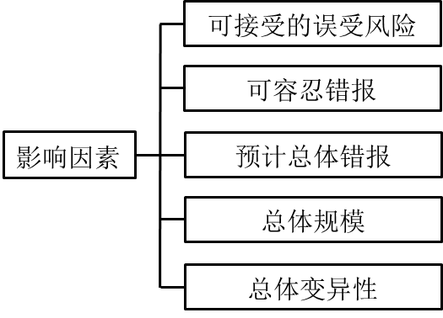

|  |  |
| --- | --- |
| **因素** | **要点** |
| 可接受的  误受风险 | （1）注册会计师**更为关注**可接受的误受风险  （2）可接受的误受风险与样本规模**反向变动**  （3）确定可接受的误受风险水平时，注册会计师**需要考虑的因素**有：  a）注册会计师愿意接受的审计风险水平  b）评估的重大错报风险水平  c）针对同一审计目标或财务报表认定的其他实质性程序的检查风险  （4）与控制测试中对信赖不足风险的关注相比，注册会计师在细节测试中对误拒风险的关注程度**通常更高**  （5）可接受的误拒风险与样本规模**反向变动** |

|  |  |
| --- | --- |
| **因素** | **要点** |
| 可容忍错报 | （1）可容忍错报是注册会计师能够接受的**最大金额的错报**  （2）可容忍错报与样本规模**反向变动**  （3）可容忍错报可能**等于或低于**实际执行的重要性  （4）确定可容忍错报的**考虑因素**：  a）事实错报和推断错报的预期金额  b）被审计单位对建议的调整所持的态度  c）金额需要估计或无法准确确定的账户的数量  d）经营场所、分支机构或某账户中样本组合的数量  e）测试项目占账户全部项目的比例 |

|  |  |
| --- | --- |
| **因素** | **要点** |
| 预计  总体错报 | （1）预计总体错报**不应超过**可容忍错报  （2）在既定的可容忍错报下，预计总体错报的金额和频率**越小**，所需的样本规模也**越小**  （3）确定预计总体错报的**考虑因素**：  a）被审计单位的经营状况和经营风险  b）以前年度对账户余额或交易类型进行测试的结果  c）初始样本的测试结果  d）相关实质性程序的结果  e）相关控制测试的结果或控制在会计期间的变化 |

|  |  |
| --- | --- |
| **因素** | **要点** |
| 总体规模 | 总体中的项目数量在细节测试中对样本规模的影响很小 |
| 总体的  变异性 | （1）衡量总体变异性的指标是标准差  （2）如果使用非统计抽样，注册会计师**不需要量化**总体标准差，但**需要定性估计**总体的变异性  （3）总体的变异性**越低**，样本规模**越小**  （4）注册会计师通常根据金额对总体进行分层，**分层**可以降低每一层中项目的变异性，从而在抽样风险没有成比例增加的前提下**减少样本规模**  （5）分层后，每层分别独立选取样本，分别推断错报 |

【小结】

|  |  |
| --- | --- |
| **影响因素** | **与样本规模的关系** |
| 可接受的误受风险 | 反向变动 |
| 可容忍错报 | 反向变动 |
| 预计总体错报 | 同向变动 |
| 总体规模 | 影响很小 |
| 总体的变异性 | 同向变动 |

**真题和模拟题精讲**

**单项选择题【2018年真题】**

下列有关细节测试的样本规模的说法中，错误的是（　　)。

A.总体的变异性与样本规模同向变动

B.可容忍错报与样本规模反向变动

C.总体规模对样本规模的影响很小

D.可接受的误受风险与样本规模同向变动

[答案]D

[点评]可接受的误拒风险与样本规模反向变动。

**单项选择题【2017年真题】**

下列有关细节测试的样本规模说法中，错误的是(　　) 。

A.可接受的误拒风险与样本规模同向变动

B.可容忍错报与样本规模反向变动

C.总体项目的变异性越低，通常样本规模越小

D.可接受的误受风险与样本规模反向变动

[答案]A

[点评]可接受的误受风险与样本规模反向变动，选项D错误。

2.确定样本量

|  |  |  |
| --- | --- | --- |
| **情形** | | **要点** |
| 统计抽样 | 货币单元抽样 | 注册会计师运用**查表法**确定货币单元抽样的样本量，主要影响因素包括：  （1）可接受的误受风险  （2）可容忍错报与总体账面金额之比  （3）预计总体错报与可容忍错报之比 |
| 传统变量抽样 | 注册会计师运用计算机程序确定样本规模 |
| 非统计抽样 | | 注册会计师运用职业判断和**经验公式**确定样本规模：  样本规模=×保证系数 |

（三）选取样本并对其实施审计程序

|  |  |  |
| --- | --- | --- |
|  | | **要点** |
| 选取样本 | 统计抽样 | （1）简单随机选样  （2）系统选样 |
| 非统计抽样 | （1）简单随机选样  （2）系统选样  （3）随意选样 |
| 实施审计程序 | | 注册会计师应对选取的每一个样本实施适合于具体审计目标的审计程序。无法对选取的项目实施检查时，注册会计师应当考虑对这些未检查项目对样本评价结果的影响 |